Work-case 1

1. Що таке git та його основні дії?

Git - це система управління версіями з відкритим вихідним кодом, створена Лінусом Торвальдсом - тією ж людиною, яка створила Linux. Git схожий на інші системи контролю версій - Subversion, CVS і Mercurial та багато інших.

Системи контролю версій зберігають ці версії у чистоті, зберігаючи зміни у центральному репозиторії. Це дозволяє розробникам легко співпрацювати, оскільки вони можуть завантажувати нову версію програмного забезпечення, вносити зміни та завантажувати новітню версію. Кожен розробник може побачити ці нові зміни, завантажити їх та зробити свій внесок.

Основні дії та команди для git-систем:

* git config - вказівки налаштувань користувача, таких як електронна пошта, ім'я користувача, формат і т.д.;
* git init - створення GIT репозиторію;
* git add - для додавання файлів до індекс;
* git clone - клонування репозиторію;
* git commit - використовується для коміту змін у файлах проекту.
* git status - відображає список змінених файлів, разом із файлами, які ще не були додані в індекс або чекають на комміт;
* git push - дозволяє помістити зміни у головну гілку віддаленого сховища, пов'язаного з робочим каталогом;
* git checkout - використана для створення гілок або перемикання між ними;
* git remote - дозволяє користувачеві підключитися до віддаленого репозиторію;
* git branch - для відображення, створення або видалення гілок;
* та інші.

Виконала: Колосюк Д.

Ми зареєструвалися на <https://github.com/>, потім створили спільний repository і почали в ньому працювати. Нижче представлені скріншоти як підтвердження.

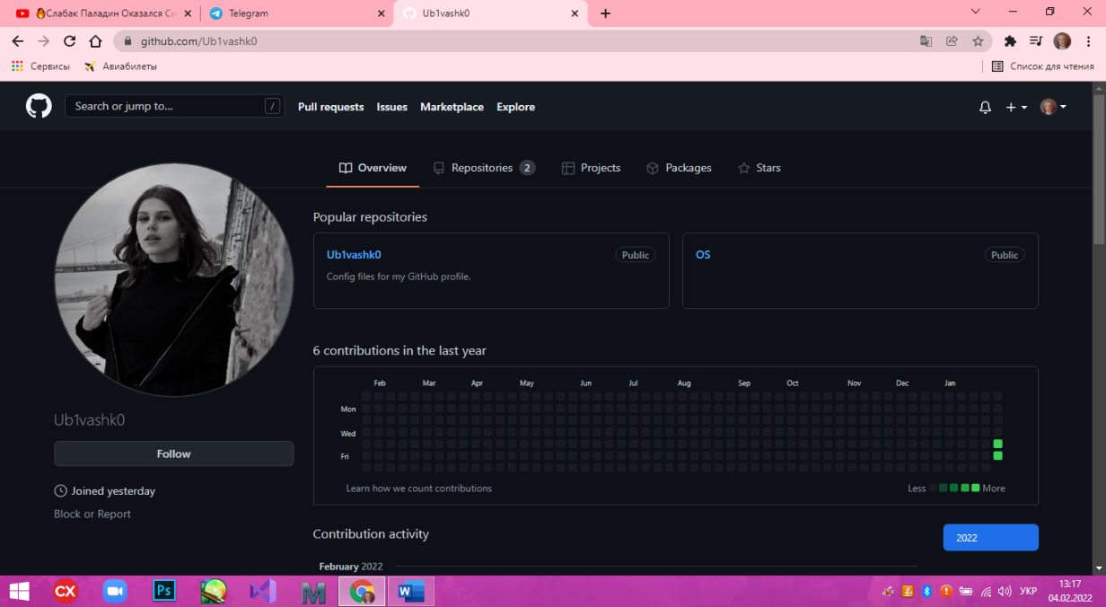 Профіль Колосюк Даши

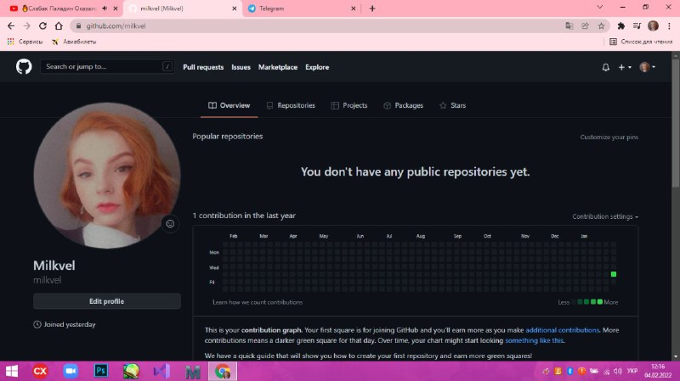

Профіль Мількевич Лери

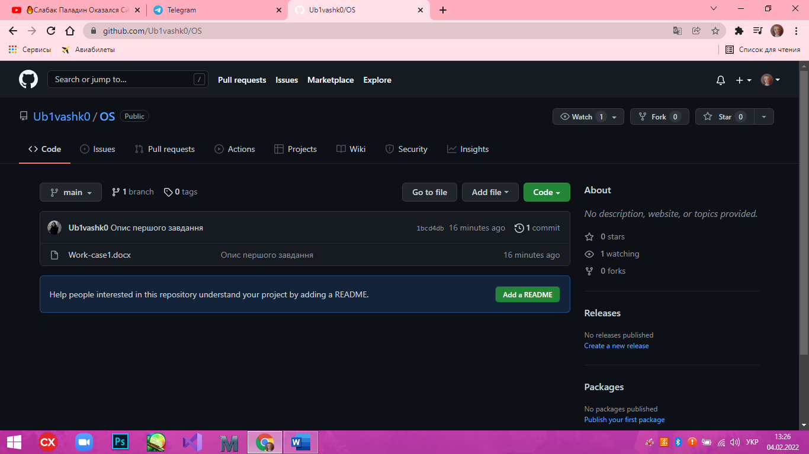

Наш repository

Виконала: Мількевич В.